# С чего начинается Родина…

«Родина. Мы ей обязаны нашими силами,

и вдохновением, и радостями»

[А. Блок](http://xn----itbcbkbuedi0cs5c6cc.xn--p1ai/%D1%86%D0%B8%D1%82%D0%B0%D1%82%D1%8B/%D0%BF%D0%BE%20%D0%B0%D0%B2%D1%82%D0%BE%D1%80%D0%B0%D0%BC/%D0%90.%20%D0%91%D0%BB%D0%BE%D0%BA.html)

С чего начинается Родина для ребёнка? Конечно с истоков – со своей семьи.

А начинаю знакомить детей с Родиной с самого простого - чтение стихов

П. Синявского «Портрет», Е. Каргановой «Про маму», Р.Рождественского «Бабушку люблю», «Мамины помощники»; стихотворением Ю. Кушак «Дозор»; загадками о членах семьи, о близких; заучиванием песен «Про папу», «Бабушкины помощники» и т.п.; инсценировок сказок. Дети в свою очередь с любовью рассказывают о своих родителях, а затем рисуют портреты своих пап и мам. От семьи зависит, какой в будущем будет наша с вами Родина.

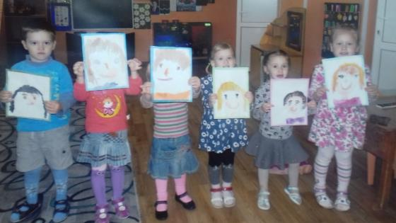

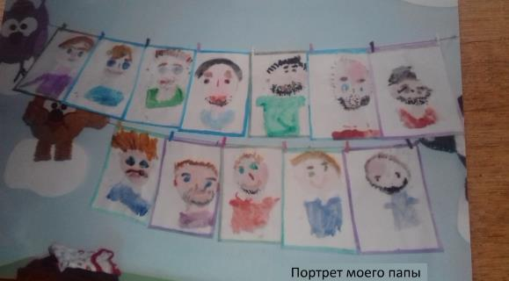

«Портрет моего папы»

«Милая мама моя»

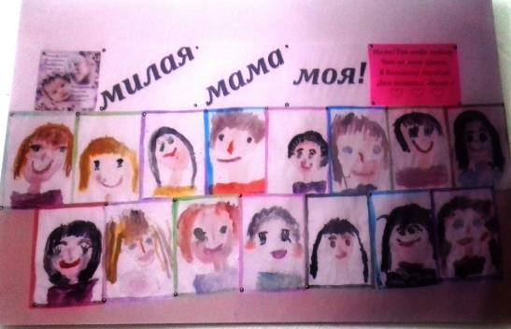

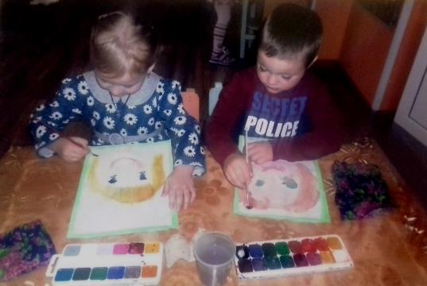

Очень важно познакомить ребёнка с историей своей семьи. Рассказать ему о том, кем были его бабушки, прабабушки, дедушки и прадедушки. Не последнюю роль тут будут играть семейные фотоальбомы.

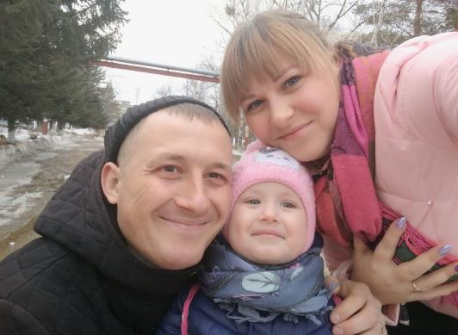

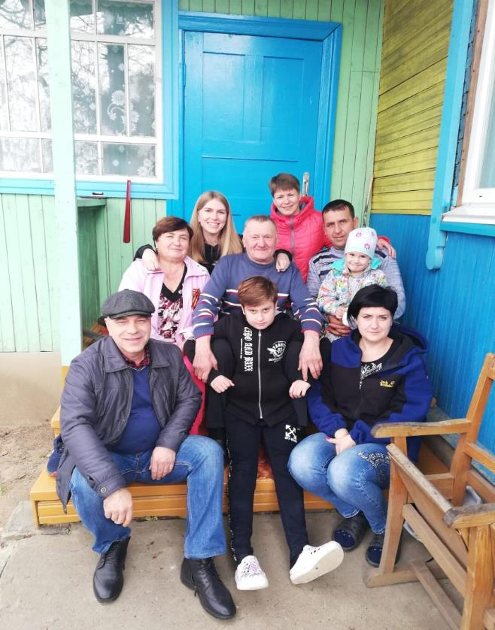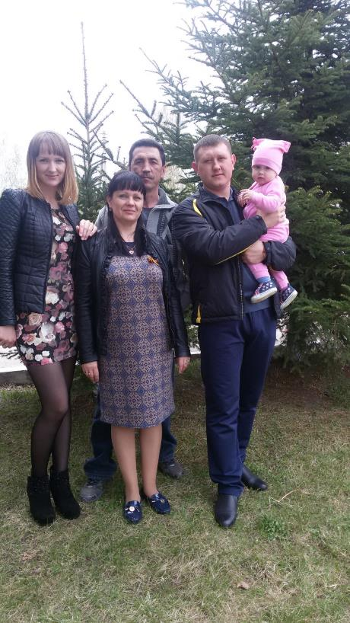,

Если в семье есть люди, имеющие государственные награды, детям непременно рассказываю о них. 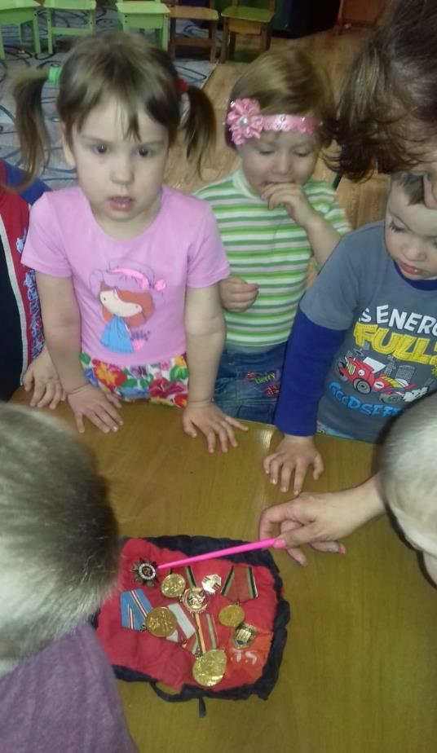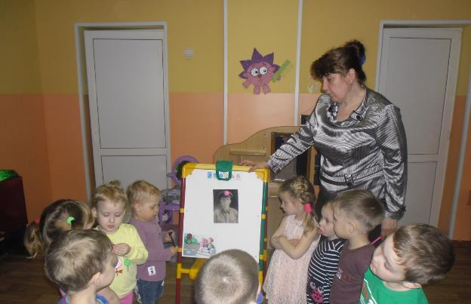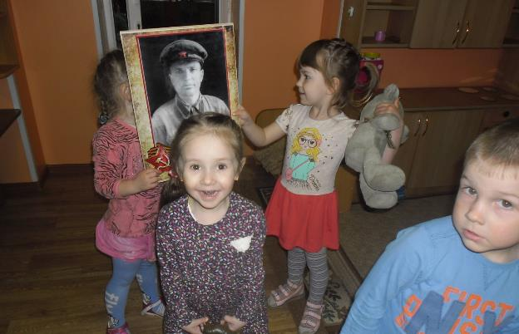

Таким образом, я воспитаю гордость за семью. Дети начинают понимать, что семья – это не только мама и папа, но и многие другие родственники.

Стараюсь раскрыть детям такие важные понятия, как долг перед Родиной, любовь к своему народу и Отечеству. И Родина чтит своих героев, отдавших жизнь за свободу и независимость. В честь них воздвигают памятники и зажигают вечный огонь. 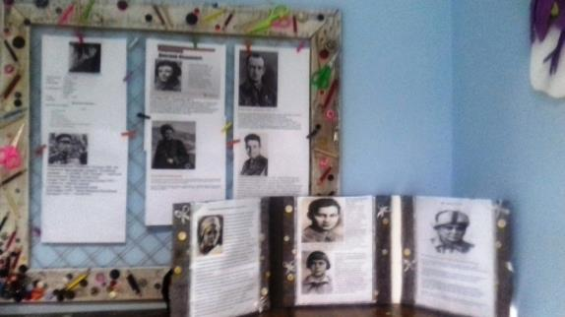

Регулярно с детьми совершаем экскурсии к мемориалу «Вечная слава».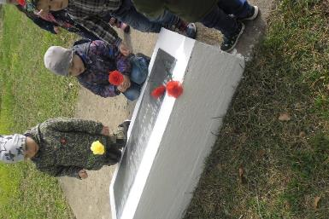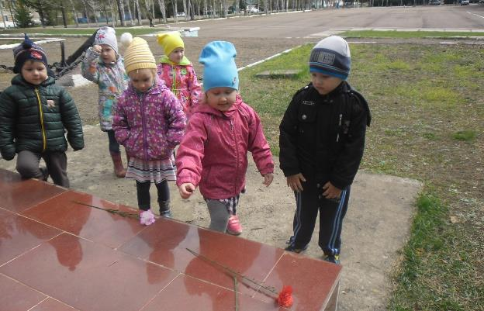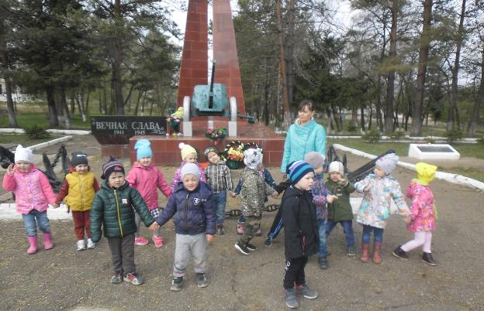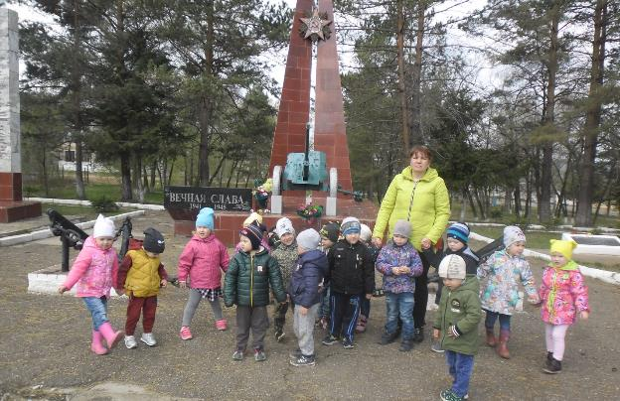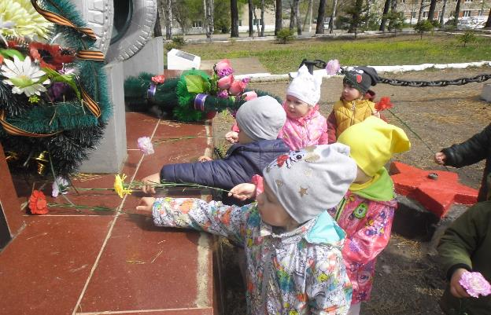

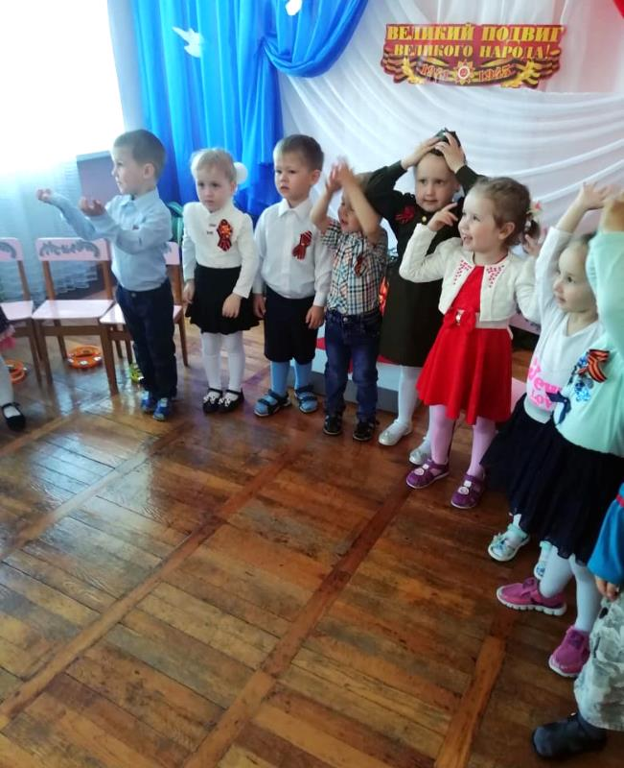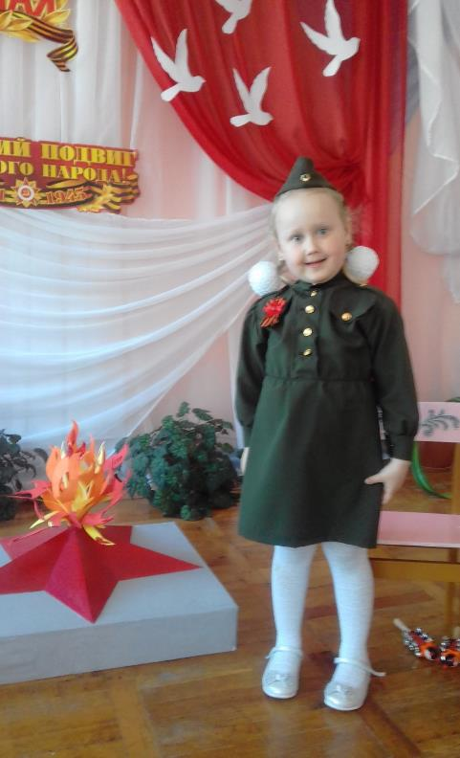

Следующим этапом в формировании гражданской позиции ребёнка является - детский сад. В период нахождения ребёнка в детском саду, я стараюсь прививать такие качества: как терпимость, дружба, взаимовыручка, уважительное отношение к традициям России, к её праздникам.

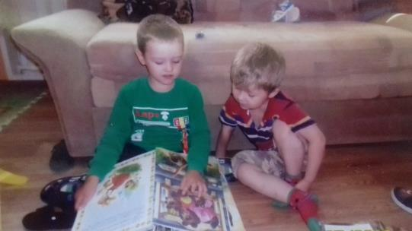

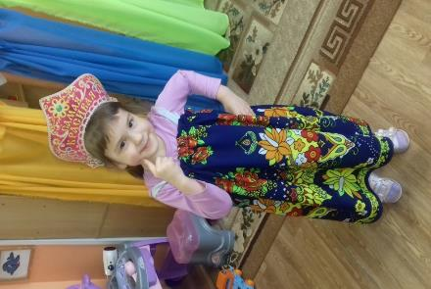

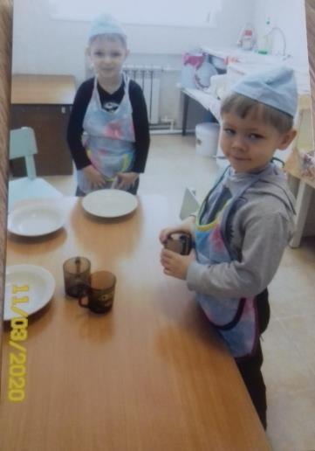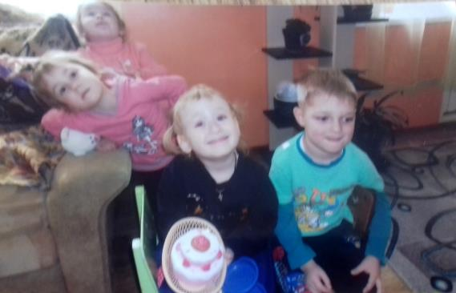

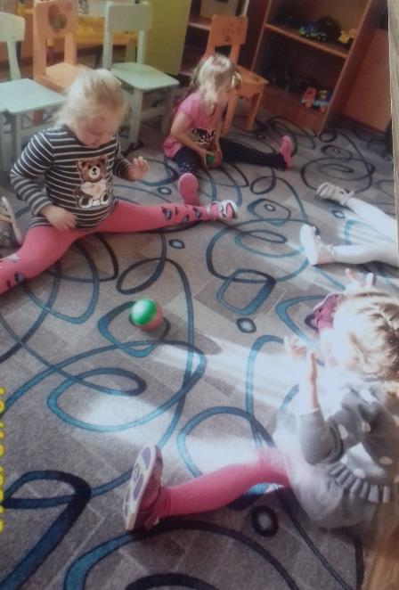

Но, чтобы дети полюбили свою страну, они должны увидеть её с наилучшей стороны. И это очень важно, потому что у детей восприятие окружающего мира происходит через их чувства, эмоции, впечатления, которые они испытывают от общения с близкими людьми, от интересной информации и необычных событий, привлекающих своей новизной и яркостью. Поэтому, совместно с родителями, помогаем ребёнку выбрать те впечатления, которые являются самыми яркими и доступными ему.

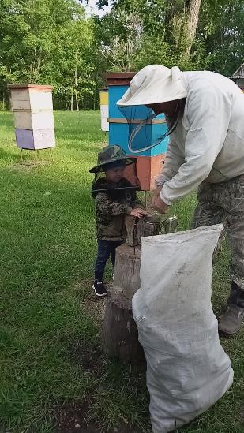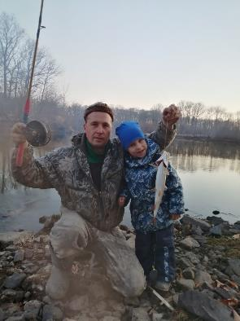

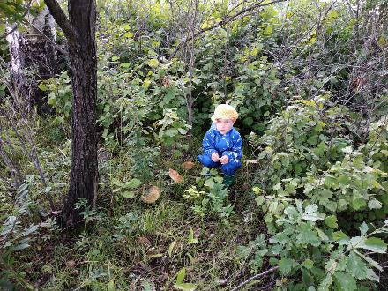

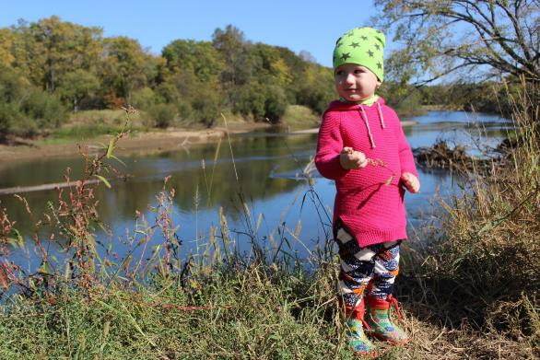

Я считаю, что Россия – это большая и сильная страна, и нам есть чем гордиться. Важно очень, чтобы в душе каждого ребёнка остался след, благодаря которому, став взрослым, он всегда будет гордиться своей страной.

Любимый край, любимое село, любимая улица, любимый дом, любимая скамейка в парке – вот, что для каждого человека Родина.